梅州市建筑市场信用管理平台

操作指引​​

**一、系统概述​**​

梅州市建筑市场信用管理平台是一个官方在线信息公示与查询系统，旨在公开、透明地展示梅州市行政区域内从事建筑活动相关企业和执业人员的信用信息。平台核心功能包括信用信息公示、信用档案管理、信用评价与奖惩、承包商履约评价等，服务于行业监管部门、招投标参与主体及社会公众。

1. **系统访问与登录**​

访问系统网址（http://39.106.38.212:8260/jg）进入系统首页，尚无账户的企业点击右上角的【注册】按钮，进入注册页面，填报公司信息并提交注册。

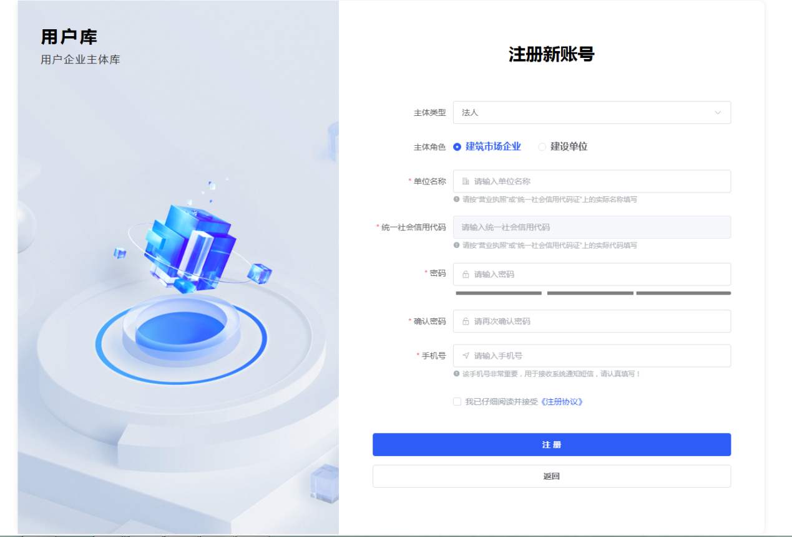​

企业注册信息审核通过后可点击右上角【登录】按钮

1. **企业基本信息填报**

1.企业基本信息

公司注册登录之后进入系统首页，点击基础信息维护。

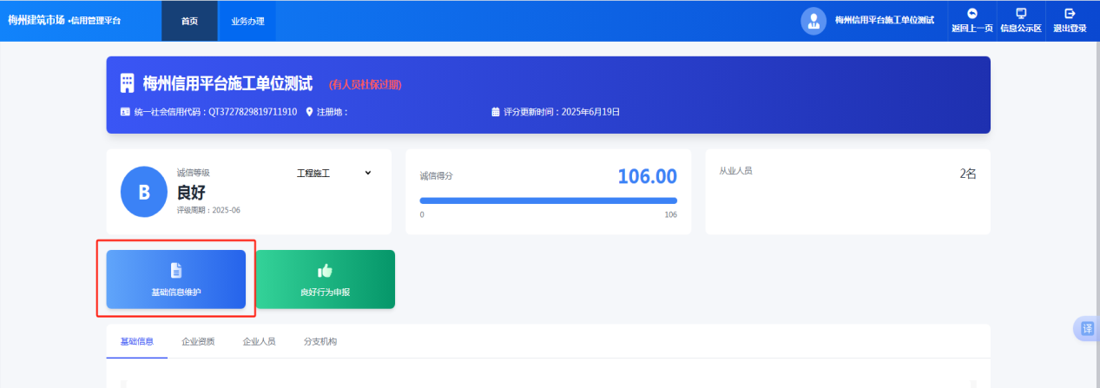

进入页面后，填写相关企业信息，并上传对应附件，完成后，点击提交。

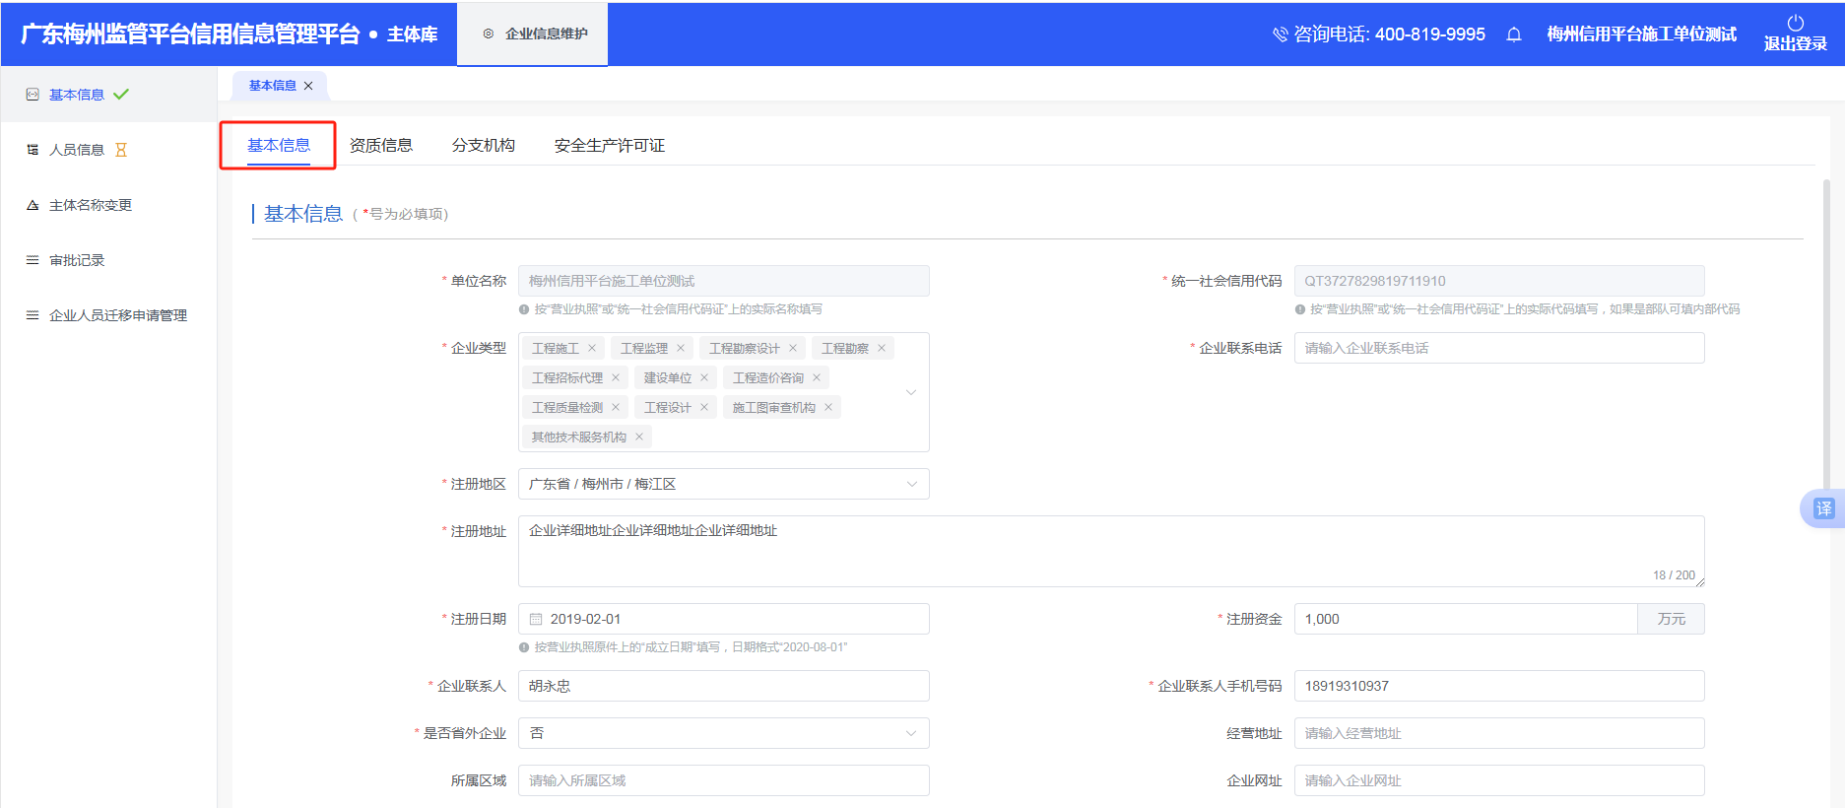

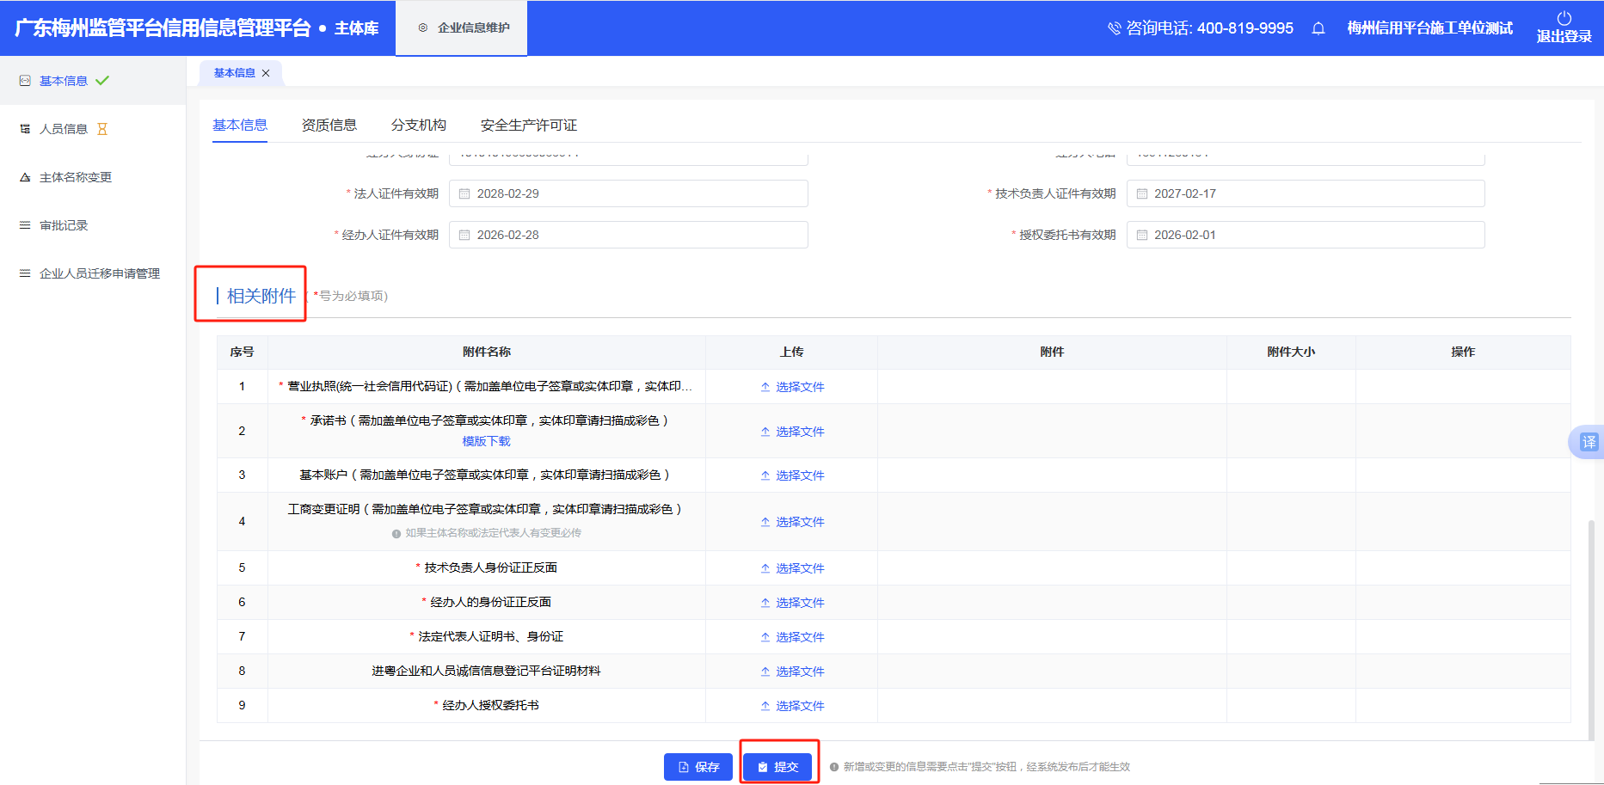

1. 资质信息

录入企业资质信息，点击新增，填写企业相关资质信息并上传资质证书，点击保存并提交。

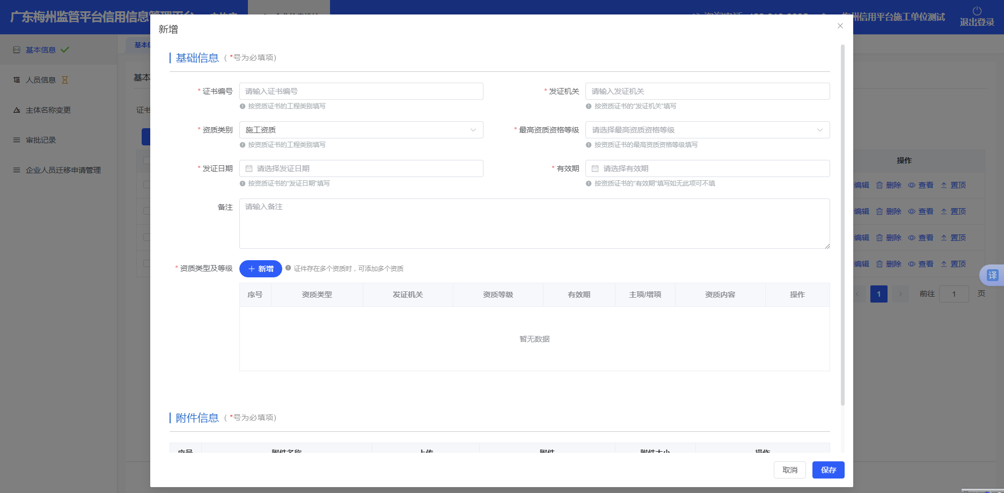

1. 分支机构

录入分支机构信息，点击新增，填写企业相关内容并上传相应附件，点击保存并提交。

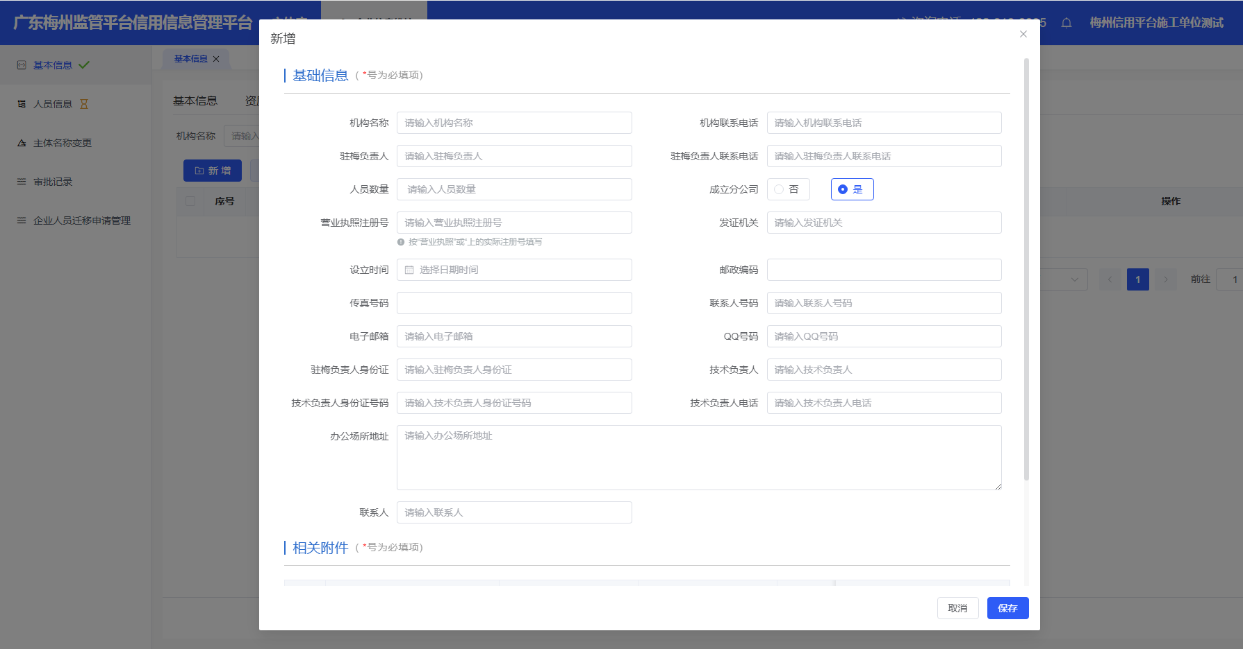

1. 录入安全生产许可证信息，填写安全生产许可证相关内容并上传证书文件，点击保存并提交。

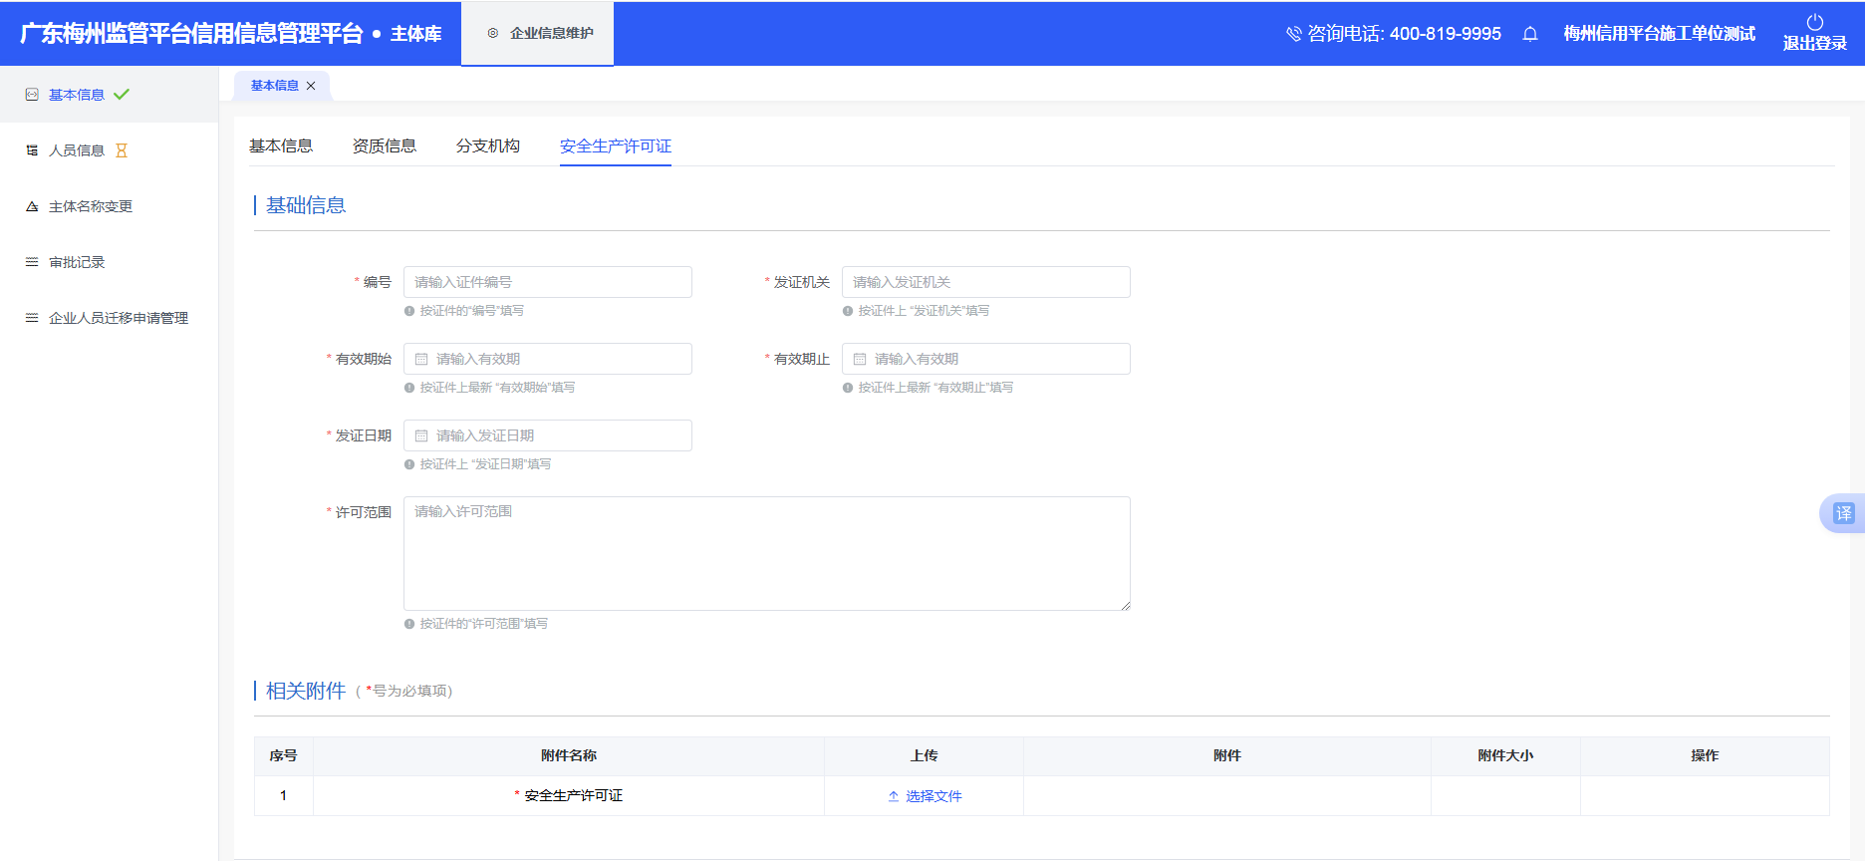

1. 人员信息

录入人员信息，点击新增，填写相关企业人员信息并上传相应附件，点击保存并提交审核。

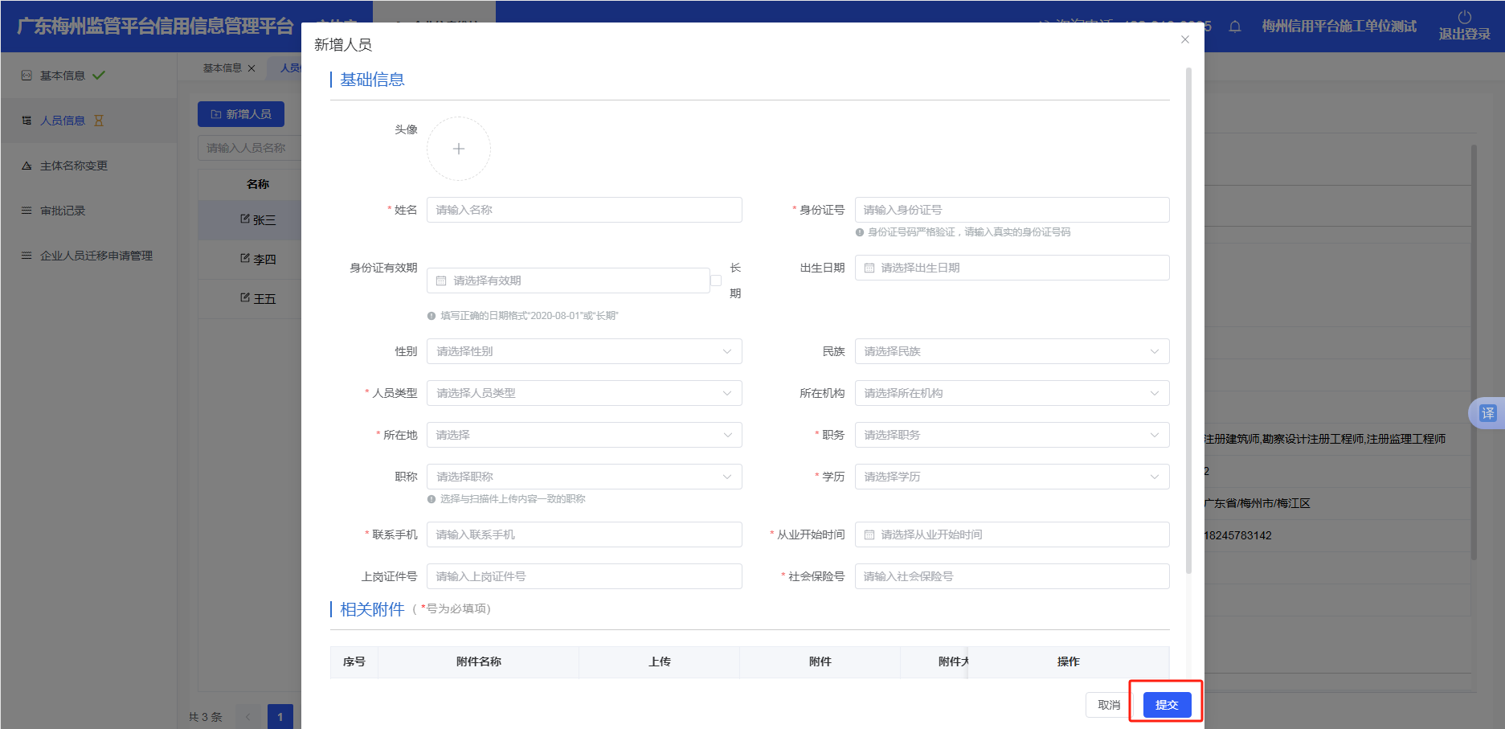

监管部门审核完成后，会出现“离职”按钮，若该人员离职，点“离职”按钮即可。

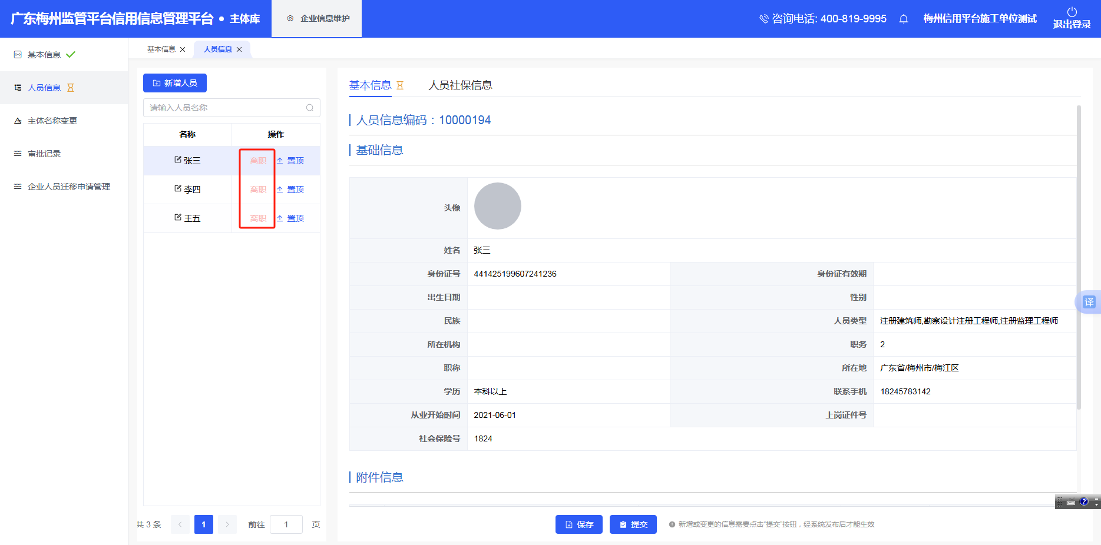

1. **履约评价**

建设单位注册登录后进入首页，点击“业务办理”，进入履约评价页面。

进入界面后，点击建设单位，点击右上角“新增”按钮，进行评价，评价完成后点击“保存并提交审核按钮”。

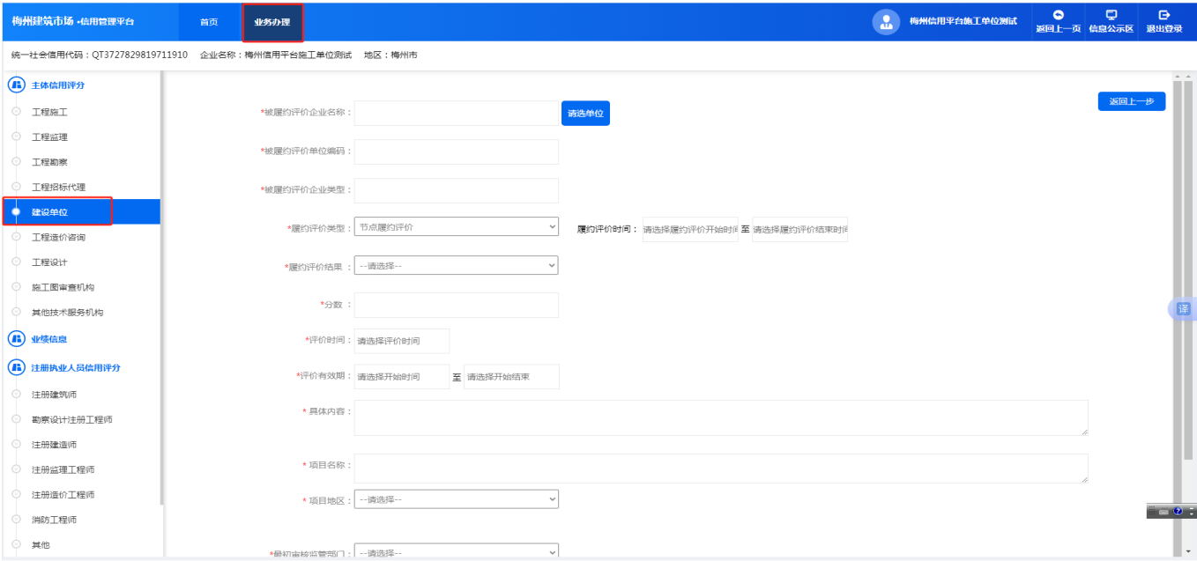

1. **信用评分**

1.主体信用评分

企业注册登录后，进入系统首页，点击良好行为申报，进入申报界面。

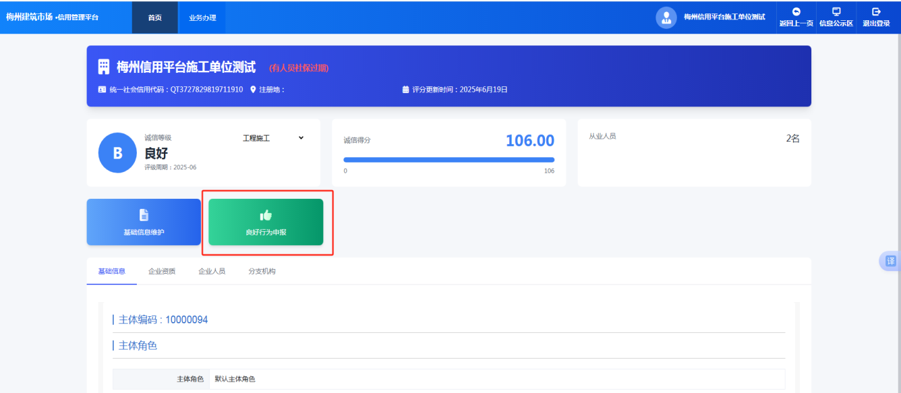

进入界面后，点击申请加分的企业类别，点击右上角“新增”按钮。

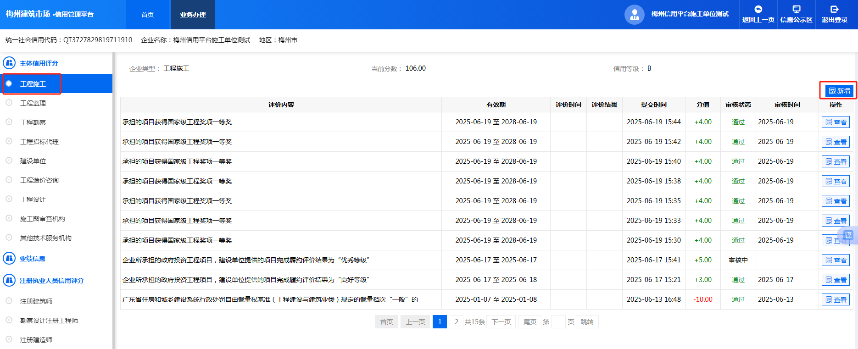

点击“评分标准”按钮，选择相关评分内容，并上传相关附件材料，完成后点击“保存并提交审核按钮”。

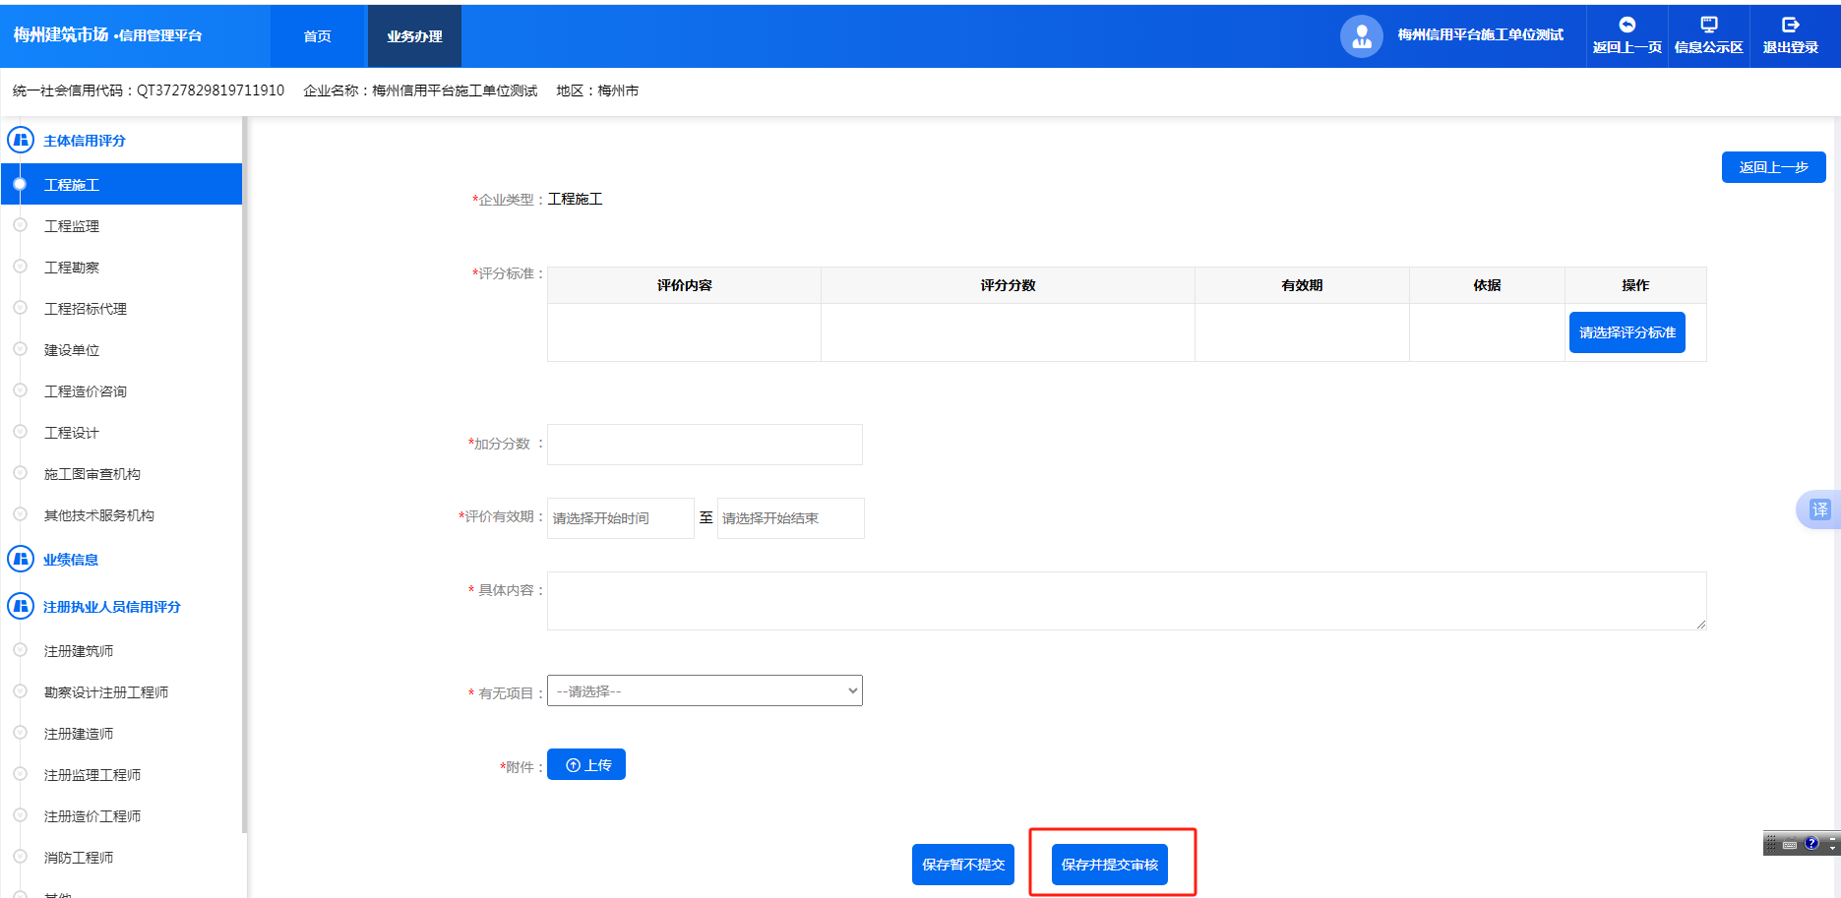

1. 信用申诉

企业在此页面点击我要申诉，进入页面后点击新增，选择申诉类型，上传相关资料后，点击提交。

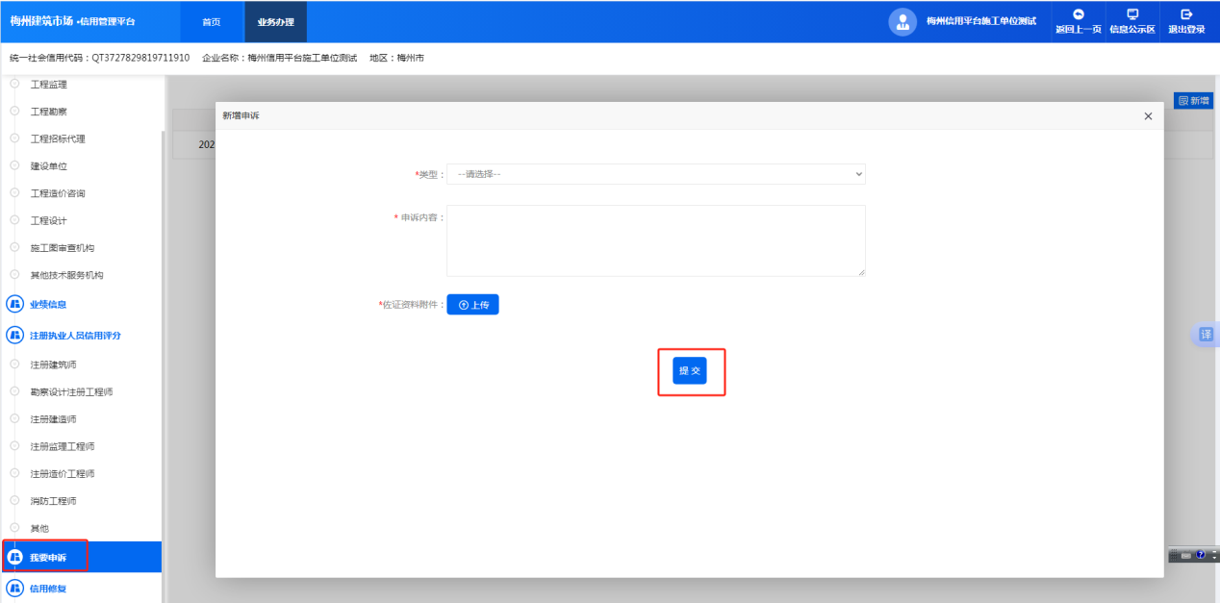

1. 信用修复

企业在信用修复界面，可以查看扣分内容，在主管部门审核通过3个月后，会有修复操作按钮，在此页面可进行信用修复操作。

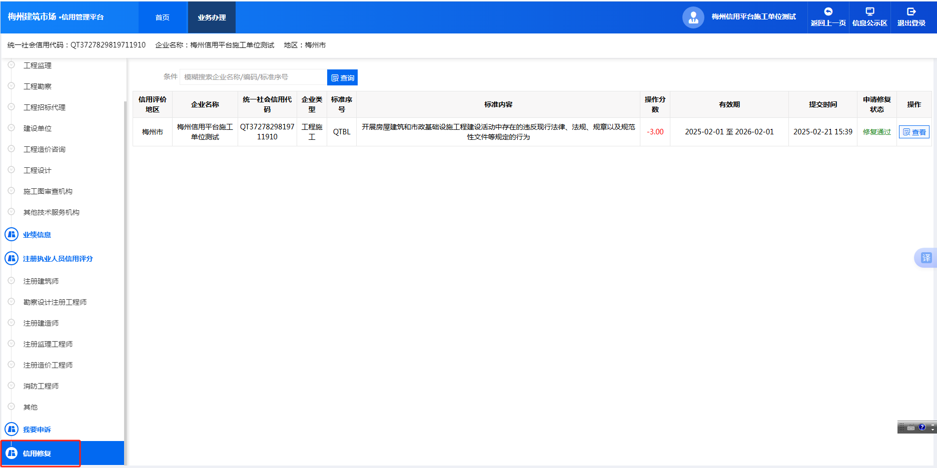

六、企业信息异常状态

企业出现资质信息过期，或者人员社保超过3个月未更新的，系统将自动锁定企业或者人员信息，不在公示端显示该企业或者该人员信息，并在企业端显示异常预警。企业应及时进行信息维护，更新资质及人员信息。

